TRA IL DIRE E IL FARE
Adottiamo la “vecchia fontana” di Serradarce

Dopo un attento studio del territorio delle Zone alte del Comune di Campagna, l’attenzione si è soffermata su diversi siti che i ragazzi, come tanti adulti, hanno sempre visto, ma mai osservato.  Nei diversi incontri, si è discusso sulle varie frazioni che compongono le zone alte,  della loro storia, delle abitazioni, delle famiglie che, nel tempo, hanno permesso, con il loro impegno, che ciascuna frazione avesse un valido sviluppo.  L’attenzione maggiore, infine, si è soffermata su Serradarce, fortezza sulla collina, affacciata sul mare, posto strategico per controllare l’arrivo degli invasori via mare e antico sito della Magna Grecia.  In particolare, il gruppo di studio si è interessato alla fontana vecchia di Serradarce, costruita nel 1929 utilizzando, per la prima volta, nella zona, il ferro e il cemento.  Nella storia, l’acqua è stata sempre un elemento vitale per la vita degli uomini: via di comunicazione, elemento di aggregazione urbanistica, forza motrice di impresa artigianale, per cui, far rivivere nuovamente questa immagine del passato, diventa momento di confronto e di approfondimento fra generazioni.  Intorno a questa fontana c’è tanta storia: le donne venivano a rifornirsi di acqua per la famiglia, lavavano la biancheria e gli uomini accompagnavano gli animali all’abbeveratoio. |  | 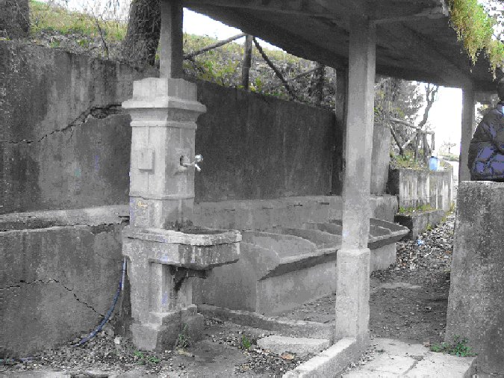
 |  | LA VECCHIA FONTANA
Era anche un luogo di incontri, di informazioni, di comunicazioni e, per i ragazzi, di innamoramento.
La presenza, durante questo excursus, e la testimonianza di persone anziane del posto, che hanno raccontato la “vita” della fontana, ha “rubato” l’attenzione dei ragazzi, ma ha anche “liberato” la loro fantasia; mentre ascoltavano, si sono lasciati catapultare indietro nel tempo e, nella finzione, hanno lavato panni, attinto acqua, conversato sulla “scoperta” della vecchia fontana che aveva visto passare davanti a sé tante persone, ma nessuno aveva mai visto LEI!

Idea unanime: ADOTTIAMO LA VECCHIA FONTANA
Ora, ognuno, si sta adoperando perché l’idea diventi realtà e riporti all’antico splendore, la fontana che, da anni, silenziosa, malata (La fontana malata di Aldo Palazzeschi ), aspetta che un gruppo di giovani, ascoltando la sua storia, non la lasci morire, ma la curi e la faccia tornare a vivere.

A cura del Laboratorio dell’I.C. “E. Barretta” di Vallegrini

Progetto Scuole Aperte
Istituto Capofila: I.C. “G.Palatucci” – Quadrivio di Campagna (SA)

LA VISITA – 06/02/08
